树文明诚信品牌 建和谐平安交通

为进一步加强“诚信宁化”“诚信交通”建设，县交通运输局组织开展了“树文明诚信品牌 建和谐平安交通”为主要内容的诚信宣传服务活动，全力推进交通运输领域诚信体系建设和有效提升了诚信品牌建设水平。
县交通运输局组织50余人次深入交通运输企业一线，以“面对面”的方式开展有关诚信政策法规讲解、诚信案例宣传等诚信宣传服务工作。深入运输企业10家次、发放诚信宣传材料100余份、签订信用承诺书10份，现场受教育人数达80多人，极大提升运输企业业主和从业人员的诚信意识，为构建“诚信宁化”、“诚信交通”建设营造良好的舆论氛围。
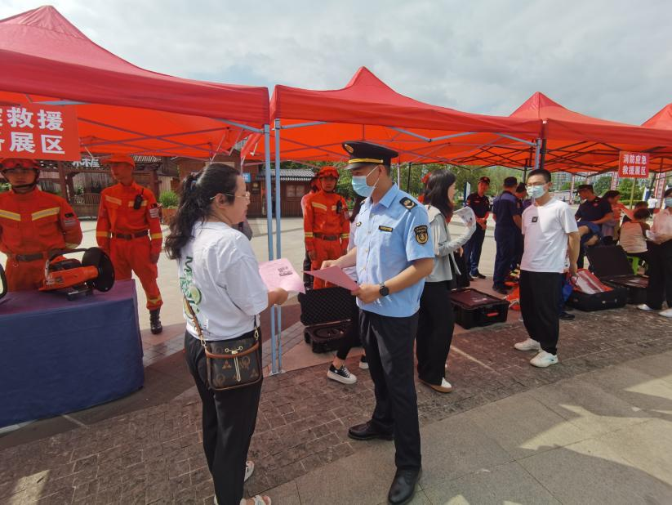

活动中，执法人员通过悬挂宣传横幅、发放诚信宣传资料、行政法律法规宣传彩页等形式，多维度将诚信文化教育、诚信知识宣传、行政执法普法宣传进行有机融合，向货运企业、广大司机群众宣传信用治理方面的有关政策，讲解与诚信相关的法律法规知识，与交通运输系统从业人员、过往群众等面对面、零距离地讲解诚信知识，普及诚信的重要性、失信的危害与后果，引导企业诚信经营，合法经营，倡导大家树立“遵纪守法、诚实守信、遵德守礼”的观念。此次宣传活动，共发放各类宣传资料150余份，进一步增强了群众的诚信意识。
通过此次宣传，进一步提升了交通运输行业干部职工和从业人员的诚信意识，得到了社会群众的积极反响和广泛认可，取得了较好的宣传效果，营造了“学信用、懂信用、用信用、守信用”的良好行业氛围。

